I Международный марафон «Великие первопроходцы»
Ответы
8-11 класс

Ответ должен быть представлен строго в виде ОДНОГО СЛОВА (или ЧИСЛА) без кавычек, точек, орфографических ошибок. Каждый вопрос содержит подсказку – некоторые буквы ответа. Букву «ё» в слове можно писать как «ё» или как «е». Неверно записанные ответы не учитываются.

№ | Вопрос |  | Ответ
1 | Как назывался корабль, на котором Ф. Ф. Беллинсгаузен совершил свое первое кругосветное путешествие?  - - д - - - - | 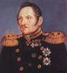 | Надежда
2 | В свою первую экспедицию Колумб снарядил три судна – «Санта-Мария» «Нинья» и … . Как называлось третье судно?  - и - - - | 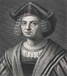 | Пинта
3 | Этот путешественник, зная о времени затмения Луны, попросил Бога забрать Луну, тем самым смертельно напугал местных туземцев. Назовите фамилию этого путешественника.  - о - - - - | 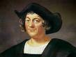 | Христофор Колумб
4 | Этот великий путешественник дал название Тихому океану. Назовите его фамилию.  - - - е - л - - | 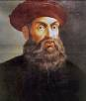 | Фернан  Магеллан
5 | Этот английский мореплаватель совершил три кругосветных путешествия, шесть раз пересекал экватор, первым побывал за южным полярным  кругом, открыл Новую Зеландию и Гавайские острова. Назовите его фамилию.  - - к | 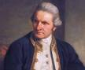 | Джеймс Кук
6 | В каком году была открыта Антарктида? | 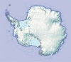 | 1820
7 | Назовите фамилию человека, под руководством которого состоялась первая русская кругосветная  экспедиция в 1803-1806 годах.  - - у - - - - т - - - | 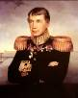 | Иван Федорович Крузенштерн
8 | Назовите фамилию знаменитого российского мореплавателя, первооткрывателя Антарктиды.  - е - л - - - - а - - - - | 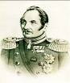 | Фаддей Фаддеевич Беллинсгаузен
9 | Русский путешественник, тверской купец, оказался первым европейцем, который дал ценное описание средневековой Индии, обрисовав её просто и правдиво в книге «Хождение за три моря». Назовите фамилию путешественника.  - и - - - и - | 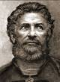 | Афанасий Никитин
10 | Назовите фамилию человека, первым достигшего Южного полюса.  - м - - - - - - | 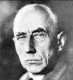 | Рауль Амундсен
11 | Назовите фамилию путешественника, исследовавшего Азию в течение 24 лет.  - о - - | 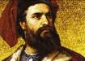 | Марко Поло
12 | В каком году Семеном Дежневым был открыт пролив между Америкой и Азией? | 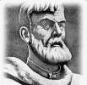 | 1648
13 | В его честь названы пролив, мыс в дельте реки Лены. Море Северного Ледовитого океана названо в честь этого исследователя и его двоюродного брата. Назовите фамилию этого исследователя.  - - - т - - | 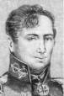 | Дмитрий Яковлевич Лаптев
14 | Русский землепроходец, исследователь и путешественник. Совершил ряд походов в Приамурье. Его имя носят город и край.  - а - - - о - | 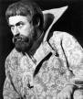 | Ерофей Павлович Хабаров
15 | Назовите фамилию англичанина, под командованием которого было совершено второе кругосветное путешествие.  - - - й - | 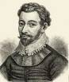 | Фрэнсис Дрейк
16 | Французский путешественник Лаперуз исчез с двумя судами в водах Тихого океана. Одно из его суден называлось «Буссоль». Как называлось второе судно?  - с - - - л - - - - | 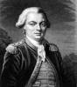 | Астролябия
17 | Его именем названы бухта на западном побережье Берингова моря и крайняя северо - восточная оконечность Азии.  - - ж - - - | 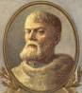 | Семен Дежнев
18 | Этот русский полярный мореплаватель открыл самое северное место континентальной Евразии, которое позже было названо в его честь. Назовите его фамилию.  - - л - с - - - | 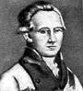 | Семен Иванович Челюскин
19 | Португальский и испанский мореплаватель. Командовал экспедицией, совершившей первое известное кругосветное путешествие. Открыл пролив, позже названный его именем. Назовите его фамилию.  - - г - - л - - | 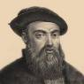 | Фернан Магеллан
20 | Французский географ и писатель, классик приключенческой литературы, один из основоположников жанра научной фантастики. Член Французского Географического общества. Назовите его фамилию.  - е - - | 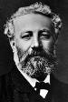 | Жюль Верн
21 | Многолетние исследования этого русского путешественника обогатили науку ценнейшими этнографическими сведениями о коренном населении островов огромной акватории Тихого океана. Назовите фамилию этого человека.  - - к - - - о - М - - - а - | 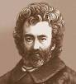 | Николай Николаевич Миклухо-Маклай
22 | Географическое общество наградило этого русского ученого медалью Н.М. Пржевальского «За географический подвиг». За его плечами около 60 стран и 80 тыс. км пути. Коллекция из семян, собранная им, явилась крупнейшей в мире. Назовите фамилию ученого.  - - в - - о - | 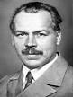 | Николай Иванович Вавилов
23 | Он известен как один из величайших путешественников, который провёл в своих экспедициях 11 лет. Открыл множество видов растений и животных, ряд хребтов, котловин и озёр в Куньлуне, Тянь-Шане и на Тибетском нагорье. Назовите фамилию этого путешественника.  - р - - в - - - - - - - | 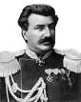 | Николай Михайлович Пржевальский
24 | Этот мореплаватель, офицер русского флота, капитан-командор, руководил Первой и Второй Камчатскими экспедициями. Прошёл по проливу между Чукоткой и Аляской, достиг Северной Америки и открыл ряд островов Алеутской гряды. Назовите его фамилию.  - е - - н - | 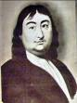 | Витус Беринг
25 | Этот путешественник стал исследователем суши, а именно африканского континента. Он детально изучил быт и нравы местных жителей, написал о них несколько книг и отправился в экспедицию на поиски истоков Нила. Назовите его фамилию.  - и - - - - с - - - | 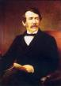 | Давид Ливингстон
26 | Имя этого знаменитого путешественника, географа, ученого, носят вулкан на Камчатке, мыс на о. Карагинском, мыс на Новой земле. Назовите его фамилию.  - р - - - - - н н - - - - | 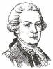 | Степан Петрович Крашенинников
27 | Этот русский исследователь и мореплаватель в 1783-1786 годах возглавлял экспедицию в Русскую Америку, в ходе которой основал первые русские поселения в Северной Америке. Его называли «российский Колумб». Назовите его фамилию.  - - л - - о - | 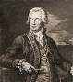 | Григорий Иванович Шелехов
28 | Этот русский путешественник, географ и геолог, прошел Сибирь, Среднюю Азию, Крым, Кавказ, Северный Китай и Монголию. Он является автором книг «Плутония», «Земля Санникова». Назовите его фамилию.  - б - - - - - | 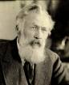 | Владимир Афанасьевич Обручев
29 | Командуя шлюпом «Камчатка», он совершил второе русское кругосветное путешествие, описание которого он дал в книге «Путешествие вокруг света на шлюпе «Камчатка». Назовите фамилию этого путешественника.  - о - - в - - - | 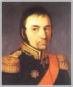 | Василий Михайлович Головнин
30 | Канадско-американский мореплаватель и исследователь, первый человек, совершивший одиночное кругосветное плавание. Писатель, автор мирового бестселлера «Один под парусом вокруг света». Назовите фамилию этого путешественника.  - л – к - - | 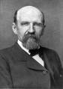 | Джошуа Слокам

